Общественные мероприятия 2019
Решение вопроса о ненадлежащем обеспечении населения холодным водоснабжением.
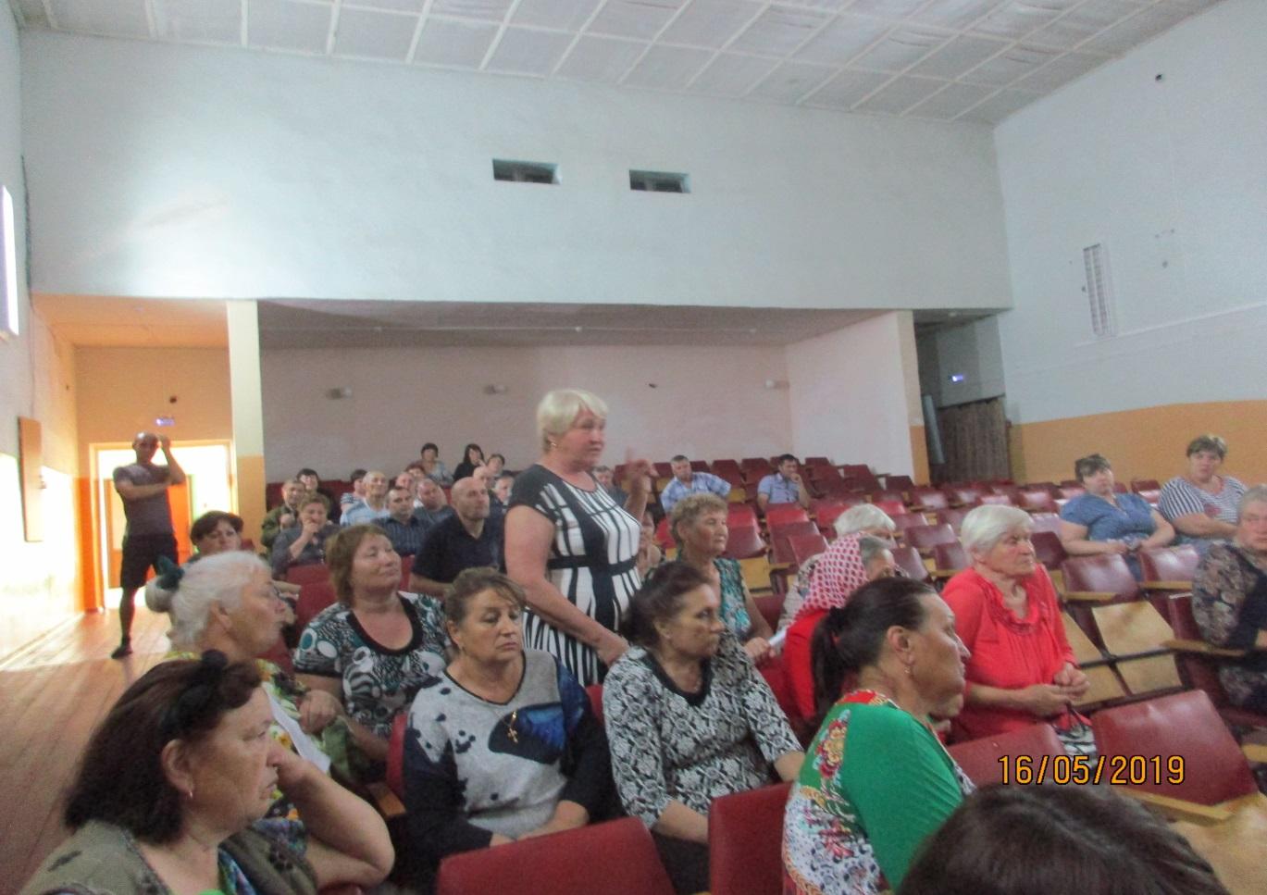

9 мая «Бессмертный полк».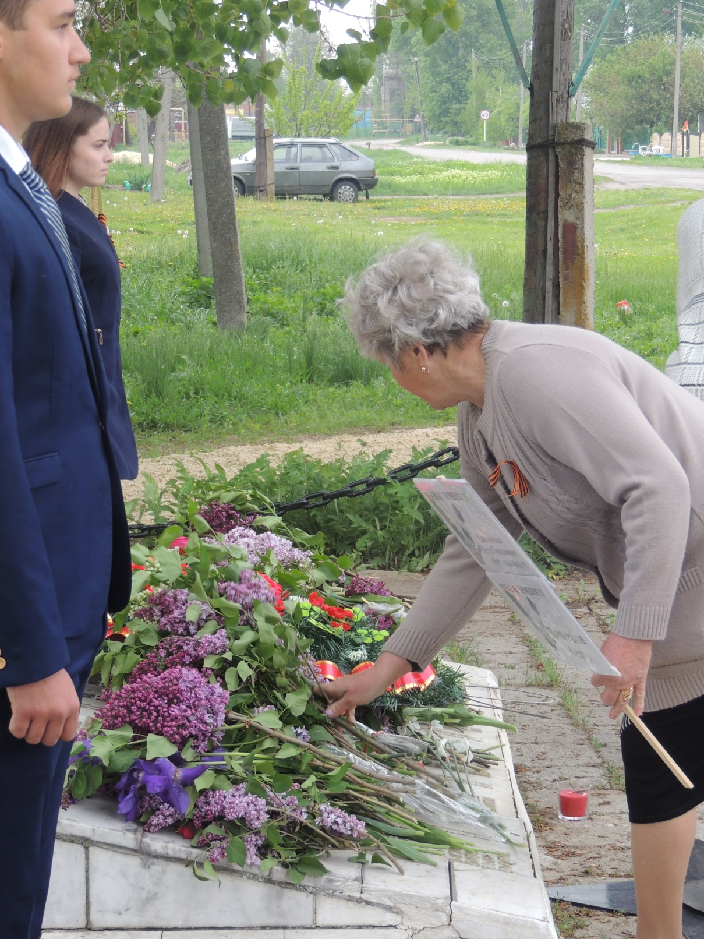
День памяти и скорби 21.06.